附件4

常州市教育科学“十四五”规划
备案课题开题论证书

课 题 名 称 《基于课程思政的小学数学教学实践研究》

课 题 负 责 人 高云、陶榆萍

负责人所在单位 新北区薛家实验小学

开 题 时 间 2023年 11月

常州市教育科学规划领导小组办公室制
二〇二一年一月制
一、开题活动简况（开题时间、地点、评议专家、参与人员等）
时间：2023年11月21日
地点：本部四楼会议室
评议专家：王俊、于纯、周文荣
参加人员：万莺燕、常州市教科院规划办主任王俊、天宁区教师发展中心教科研负责人于纯、新北区教管中心教研室主任周文荣、课题组全体成员。
二、开题报告要点（题目、目标、内容、方法、组织、分工、进度、经费分配、预期成果等，限5000字，可加页）
（一）研究课题
《基于课程思政的小学数学教学实践研究》
（二）研究目标
1. 基于课标，通过对数学知识内容本质的理解和价值挖掘，分析思政教育元素，通过提炼课程思政的设计要素和原则，寻求并形成基于课程思政的小学数学教学实践的教学策略。
2. 丰富和完善教师对小学数学课程思政的理解，形成正确的课程观、教师观和学生观，行成指向价值观教育的小学数学教学观测量表，形成校本化数学教学评价指南。
3. 围绕课题的研究和实施，依托具体课例，促进学生形成正确的三观，培养德才兼备的时代新人。
（三）研究内容
1.小学数学“课程思政”的实施现状研究。
研究初期，通过对本校数学课堂进行全面调研，基于课堂观察、问卷调查和访谈的方式，多方面了解目前小学数学课程思政的实施现状，梳理教师在教学实践中融入课程思政普遍存在的难点和困惑；通过对文献进行研究，明确基于课程思政的小学数学教学实践的研究目标和方向。研究中期，通过访谈、课堂观察、问卷调查等方式评价研究状态并作适时地调整。研究后期，通过课堂观察、问卷调查及文献研究，观测研究的效度。
2.小学数学课程思政教学要素研究。
在不断清晰课程思政的内涵与特征的过程中，对小学数学课程思政教学中的教学方法、教学模式、教学内容以及教师特质等要素进行分析与研究，从而提炼小学数学课程思政教学设计与实施原则，并通过课堂观测量表、学生调查问卷来不断纠偏、提升设计与实施的质量。
3.小学数学教学与思政教育深度融合的策略研究。
基于教学设计的积累，本课题组一方面重视理论在小学数学与思政教育深度融合的专业指导和方向引领，另一方面则会通过在备课、课堂教学、作业、评价等环节中进一步验证、完善并丰富理论，构建两者互融的有效策略。积极进行课程思政的课程资源利用与开发，提升教师课程思政设计意识和能力，从而探寻解决两者互融的科学、管用、普遍之道，形成较为稳定的实施策略。
4.促进学习，基于课程思政的小学数学教学实践的个案研究。
研究的目的是小学数学教师课程思政设计和实施能力的不断提升，本课题组将通过积累教学案例的方式，分别选取苏教版小学数学四大模块中的课题进行实践教学，为教师提供实际参考案例。进一步剖析和比对课程育人的实施效果，从而评判研究效度。
（四）研究方法
1．研究思路
通过研究规划，对具体课题的研究流程和研究思路进行切割，形成适合本课题特质的路径和方式。本研究主要研究思路表征如下：
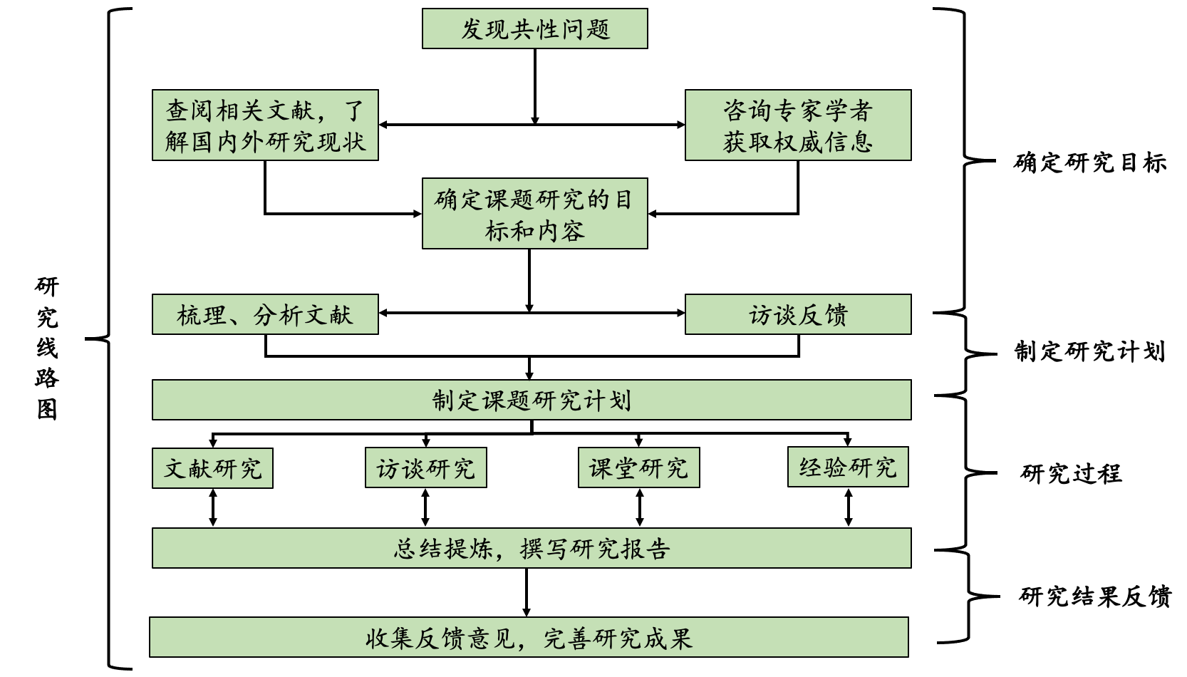
2. 研究路径
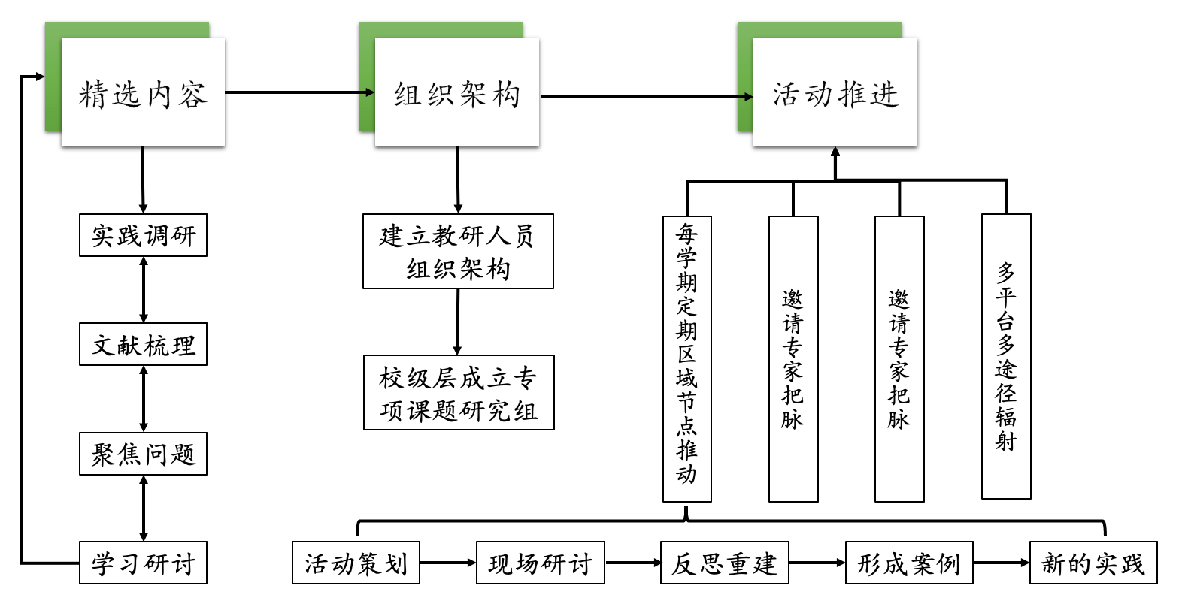
（五）组织分工
1. 加大项目领导力度，成立课题工作领导小组，全面负责研究。组织了相关人员围绕本课题积极开展前期准备工作，包括文献收集学习、调研工作。
组长：高云 全面负责本课题的研究工作；
陶榆萍 主持课题研究工作；
朱秦怡、孙玲： 负责本课题的理论及实践研究；
蒋英、陈洁、张旖： 负责思政教学要素研究；
郑宇琴、王璐瑶： 负责数学教学和思政融合的策略研究；
刘迎、吕韵、陈秋灵： 负责具体的案例研究；
2. 健全工作制度，定时间、定地点、定研究内容，保证研究落实到实处。
3. 加强协作沟通，相辅相成，建立合作机制和工作制度，确保课题研究扎根落地。
（六）研究进度
1.准备阶段（2023年7月——2023年10月）
（1）采用“调查法”了解教师在数学教学中融入课程思政的难点和实践困惑，明确研究目标和方向初步确立课题研究方向；
（2）组织教师进行“课程思政”和“小学数学”文化历史方法等的理论学习，选拔课题组核心成员；
（3）对课题研究进行初步研讨，梳理研究思路；
（4）组织核心组成员撰写申报书，进行课题申报。
（5）召开课题开题论证会，创建研究交流网络平台。
2.实施阶段（2023年10月——2025年9月）
按既定方案组织实施，开展专项研究活动，并分阶段对课题实施情况进行检察、评估；不断完善实施方案，改进研究与实验工作。
（1）首先要做好理论研究、文献研究和问卷调查研究工作，问卷的设计从两个方面入手，一是“教师对融入课程思政的认识”，二是“教师对融入课程思政的实施”。
（2）按照确定的子课题方案进行富有成效的深入研究。
（3）对各子课题进行中期评估工作。
（4）按照完善课题研究方案继续进行深入研究。
3.总结推广阶段（2025年9月——2026年10月）
对本课题研究的过程和资料进行全面的总结，撰写总结报告，编印成果集，为做好推广工作和开展进一步研究奠定基础。
（七）经费分配
设立专项研究资金，保证研究工作的投入，确保课题研究的顺利进行。
- 充分发挥省、市、区教育专家的学术引领作用。借助专家顾问团的力量进行课题研究过程的理论提升。
- 强化培训措施，通过外出专项学习，校内专题研究，提高课题组教师的综合素质。
- 添置研究工具和设备，保障研究顺利进行。
（八）研究成果
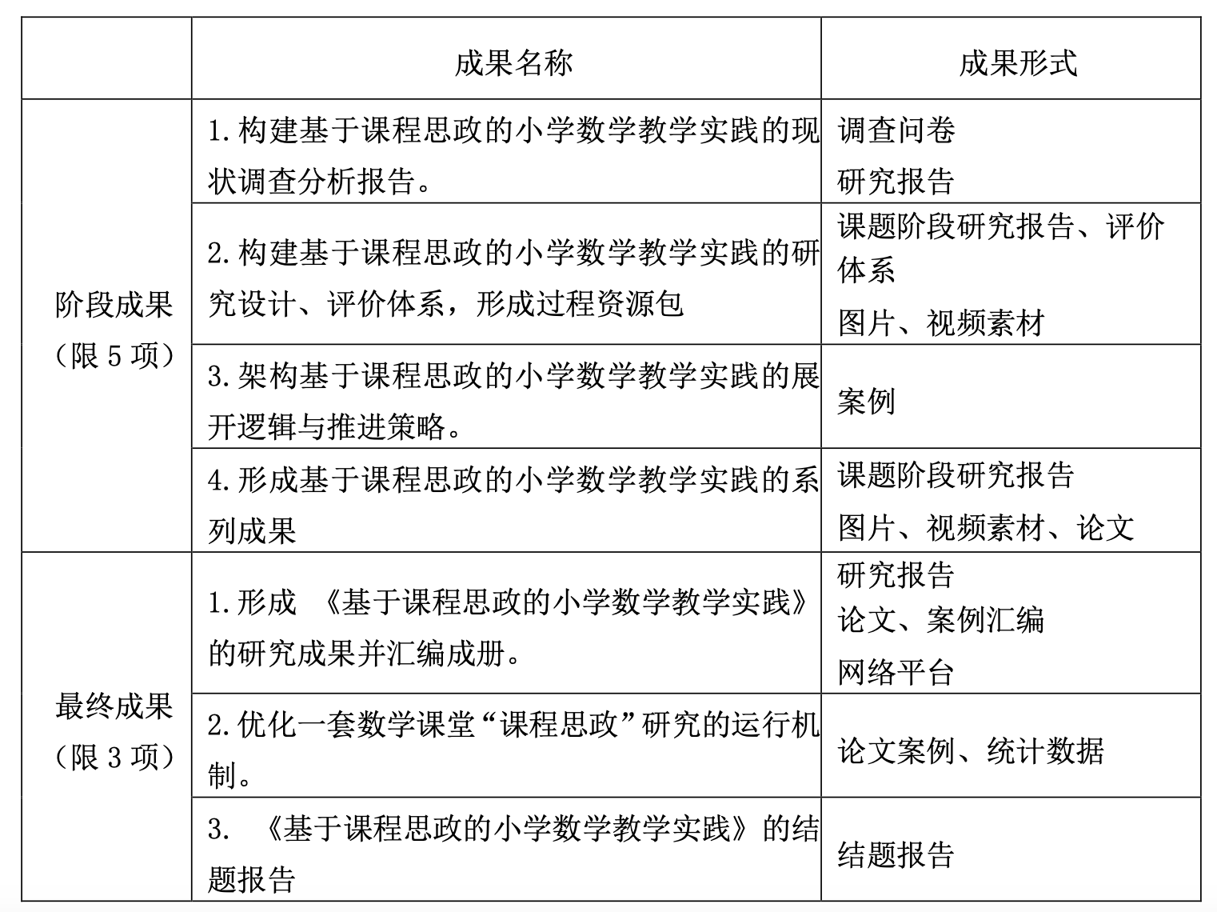

三、专家评议要点（侧重于对课题组汇报要点逐项进行可行性评估，并提出建议，限800字）

评议专家组签名

年 月 日

四、重要变更（侧重说明对照课题申报评审书、根据评议专家意见所作的研究计划调整，限1000字，可加页）

课题主持人签名

年 月 日

五、主持人所在单位科研管理部门意见

盖章

年 月 日

